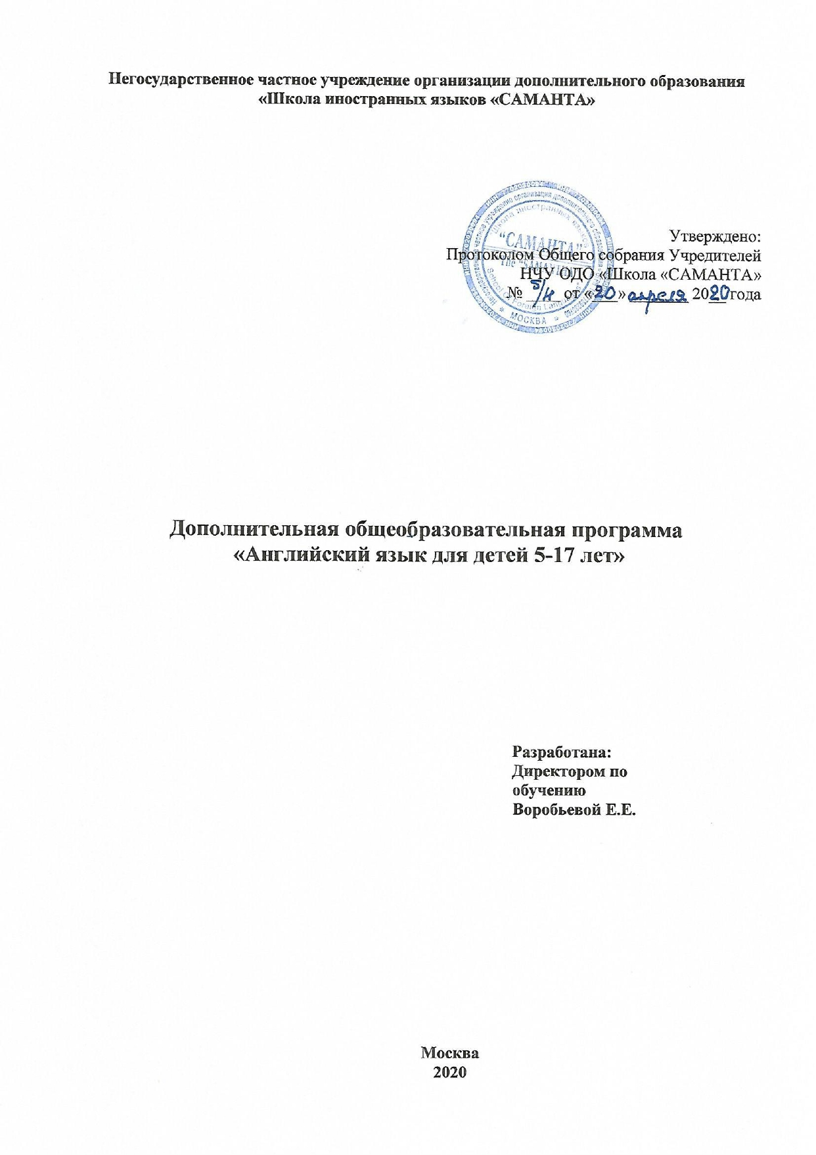
- ПОЯСНИТЕЛЬНАЯ ЗАПИСКА.

Роль английского языка в современном мире неоценима. Более 450 миллионов людей считают его родным. Еще 600-650 миллионов граждан используют английский в качестве дополнительного языка для общения. Это означает, что каждый седьмой в мире человек разговаривает на английском языке. Английский является языком международного общения для всего человечества. Знание лексики и грамматики данного языка крайне необходимо для того, чтобы пройти обучение за границей. Не обойтись без него желающим найти престижную и высокооплачиваемую работу, а также на отдыхе. Объявления в абсолютно всех аэропортах мира, обозначения на картах, указатели на дорогах в большинстве стран пишутся на английском языке. Понимая английский язык, человек не пропадет ни в одной точке земного шара.
Дополнительная образовательная программа «Английский язык для детей 5-17 лет» имеет социально-педагогическую направленность, поскольку язык рассматривается как средство коммуникации и социализации. Усвоение иностранного языка представляет собой процесс овладения языковой системой и введения в культуру англоязычных стран.
Знание иностранных языков расширяет лингвистический кругозор учащихся, способствует формированию культуры общения, содействует общему речевому развитию детей.
Дошкольный и младший школьный возраст традиционно считается наиболее благоприятным периодом для овладения иностранным языком. В связи с этим, наша школа предлагает изучение английского языка с 5 лет и старше.
Актуальность данной программы обусловлена реализацией коммуникативного метода и высокой практической значимостью. Программа разработана с учетом специфики обучения детей и подростков английскому языку. Коммуникативный метод выбран как наиболее эффективный для обучения детей 5-17 лет. Игровая форма, обилие разговорной практики, разнообразные типы и источники информации, взаимодействие с собеседником, аудио, картинками, вызывает интерес и побуждает к ответной реакции.
Каждому уровню соответсвуют упражнения, игры и другие виды активных заданий, которые постепенно усложняются на более высоких уровнях. Обучение охватывает соответсвующие каждому уровню структуру языка, функции, слова и произношение.
Содержание программы имеет высокую практическую ценность. Занятия английским языком по программе “английский язык для детей 5-17 лет” способствуют приобретению начальных навыков общения в устной и письменной форме с носителями языка на основе речевых возможностей и потребностей обучающихся, освоению речевых норм английского языка, формированию толерантного отношения к носителям другого языка на основе знакомства с жизнью своих сверстников в других странах, с народным фольклором для детей, доступными образцами детской художественной литературы. Обучающиеся получают начальные лингвистические знания, необходимые для овладения на элементарном уровне устной и письменной речью на английском языке и расширяют свой лингвистический кругозор. При этом формируется фонематический слух, развивается артикуляционный аппарат.
Новизна данной программы заключается в:
- использовании заданий на комплексный тренинг всех навыков: устную и письменную речь, грамматику, чтение и аудирование (восприятие иностранной речи на слух).
- повышении эффективности подхода благодаря тому, что в школе работают преподаватели — носители языка из Великобритании и США, поддерживающие мотивацию учащихся в изучении английского языка. Живая, грамотная речь звучит на уроках.
- минимальном использовании русского языка на уроках. Все правила и даже значения новых слов объясняются с помощью уже знакомых учащемуся лексики, грамматических конструкций и выражений, а также наглядных пособий.
- использовании современных информационных технологий, позволяющих обогатить обучение видео, аудио и интерактивными материалами, а также в интеграции большого количества игр, песен и стихов, что в сочетании с учебным материалом дает возможность мотивировать детей и привить им интерес к изучению иностранных языков.
- структура, определяющая содержание не по классам, а по ступеням (уровням);
- объединенность всех ступеней обучения едиными воспитательными, развивающими, учебно-образовательными, практическими целями;
- личностно-ориентированный подход к обучению иностранными языками;
- использование современных методик и технологий обучения и соответствующих им видов и приемов работ (парная работа, групповая работа, музыкальные и видео- уроки и т.д.);
- четкое планирование требований к уровню владения языком на разных ступенях (уровнях) обучения;
- использование новых форм контроля уровня сформированных иноязычных знаний, навыков и умений;
- акцент на работу с аутентичным материалом.
На первом этапе слушателям предлагается пройти тестирование для определения актуального уровня знаний. На втором этапе проводится индивидуальное собеседование, в процессе которого определяются склонности, характер, пожелания относительно процесса обучения. И только после этого предлагается соответствующий уровень программы и методика, которые окажутся наиболее эффективными.
Программа курса дополнительного образования «Английский язык для детей 5 – 17 лет» охватывает все четыре аспекта языка: аудирование, разговорную речь, чтение и письмо. Кроме этого большое внимание уделяется совершенствованию произносительных навыков и расширению словарного запаса. Основной упор делается на разговорную речь и аудирование.
Курс рассчитан на 1540 академических часов и разбит на уровни:
Нулевой уровень A1.1
Нулевой уровень A1.2
Базовый A2.1
Базовый A2.2
Базовый A2.3
Предсредний уровень A2+
Средний уровень B1
Уровень выше среднего B+
Уровень продвинутый B2
Уровень продвинутый: подготовка к экзаменам

Программа курса дополнительного образования «Английский язык для детей 5 – 17 лет» адресована слушателям с любым уровнем подготовки.

- ЦЕЛИ И ЗАДАЧИ ДОПОЛНИТЕЛЬНОЙ ОБЩЕОБРАЗОВАТЕЛЬНОЙ ПРОГРАММЫ «АНГЛИЙСКИЙ ЯЗЫК ДЛЯ ДЕТЕЙ 5 -17 ЛЕТ»

Цель – знакомство детей с английским языком или дальнейшее углублённое изучение. Понимание речи и умение применить язык в бытовых ситуациях. Пробуждение интереса к иностранной культуре. Снятие языкового барьера.
Программа призвана решать следующие основные задачи:
- Помочь ребенку понять и прочувствовать, что изучать иностранный язык можно весело и с легкостью, таким образом, выработав позитивное отношение к процессу обучения английскому языку.
- Развить коммуникативные способности и способность восприятия информации на слух.
- Развить навык чтения текстов на английском языке.
- Развить навык правописания на английском языке.
- Комплексное развитие памяти, а также моторных, логических, творческих навыков и интеллектуальных способностей.
- Развить в ребенке открытое и позитивное отношение к другим культурам.

Планируемыми результатами обучения являются:
В результате изучения образовательной программы, обучающиеся в зависимости от ступени обучения, будут:
- уметь вести беседу на предложенную тему, в том числе без предварительной подготовки;
- уметь вести дискуссию, спорить, приводить аргументы, доказывать свою точку зрения;
- уметь представлять доклад, делать презентацию, публичное выступление;
- уметь писать тексты различных стилей и жанров;
- знать нормы и правила иностранных языков и правильно их употреблять;
- правильно употреблять изученный лексический материал;
- пользоваться образными средствами;
- понимать коннотацию слов:
- понимать без эквивалентные лексические единицы, устойчивые сочетания, фразеологизмы, пословицы.

- УЧЕБНЫЙ ПЛАН ДОПОЛНИТЕЛЬНОЙ ОБЩЕОБРАЗОВАТЕЛЬНОЙ ПРОГРАММЫ «АНГЛИЙСКИЙ ЯЗЫК ДЛЯ ДЕТЕЙ 5 -17 ЛЕТ».

Реализация Учебного плана программы дополнительного образования «Английский язык для детей 5-17 лет» осуществляется в группах, сформированных по уровням.
Учебный план сбалансирован относительно игровых и практических заданий для наиболее эффективного восприятия и закрепления материала.
Категория слушателей: дети от 5 до 17 лет
Цель: знакомство детей с английским языком или дальнейшее углублённое изучение. Понимание речи и умение применить язык в бытовых ситуациях. Пробуждение интереса к иностранной культуре. Снятие языкового барьера.
Срок обучения: 1540 академических часов при очной форме обучения.
Режим занятий: по 90 минут 2 раза в неделю.
Форма контроля: устное и письменное тестирование

Уровень | УМК | Группа (по 140 часов) | Количество часов
Нулевой уровень A1.1 | Family and Friends 1 | 6 (1й год) | 160
Нулевой уровень A1.1 | Family and Friends 1 | 7 (2й год) | 160
Нулевой уровень A1.2 | Family and Friends 2 | 7 (2й год) | 160
Нулевой уровень A1.2 | Family and Friends 2 | 8 (3й год) | 160
Базовый A2.1 | Family and Friends 3 | 8 (3й год) | 160
Базовый A2.1 | Family and Friends 3 | 9 (4й год) | 160
Базовый A2.2 | Family and Friends 4 | 9 (4й год) | 160
Базовый A2.2 | Family and Friends 4 | 10 (5й год) | 160
Базовый A2.3 | Family and Friends 5 | 10 (5й год) | 160
Базовый A2.3 | Family and Friends 5 | 11 (6й год) | 160
Предсредний уровень A2+ | Family and Friends 6 | 11 (6й год) | 160
Предсредний уровень A2+ | Family and Friends 6 | 12 (7й год) | 160
Средний уровень B1 | Activate B1 | 12 (7й год) | 155
Средний уровень B1 | Activate B1 | 13 (8й год) | 155
Уровень выше среднего B+ | Activate B1+ | 13 (8й год) | 155
Уровень выше среднего B+ | Activate B1+ | 14 (9й год) | 155
Уровень продвинутый B2 | Activate B2, Focus 4 | 14 (9й год) | 130
Уровень продвинутый B2 | Activate B2, Focus 4 | 15 (10й год) | 130
Уровень продвинутый: подготовка к экзаменам | Macmillan Exam Skills for Russia | 16 (11 год) | 140
 |  |  | Всего: 1540 ак. часов (разбитых по 140 часов в учебном году)

Образовательная программа предполагает:
- успешное овладение обучающимися иностранным языком в соответствии с государственными и международными образовательными стандартами.
- освоение обучающимися основ мышления на иностранном языке и развитие мотивации к дальнейшему обучению.
- достижение уровня, готовности к осознанному выбору дальнейшего образовательного маршрута: оценочное соотнесение профессиональных намерений и собственных возможностей, подготовленность в предметной области, необходимой для получения дальнейшего профильного образования.
- достижение такого уровня образованности в области владения иностранным языком, который позволит обучающимся успешно продолжить обучение в любом учебном заведении.
- овладение обучающимися метапредметными знаниями и умениями, необходимыми для творческой и поисковой деятельности в выбранном профиле.
- сформированность основных ключевых компетенций и получение социально-значимых достижений в творческой деятельности, способствующих развитию качеств личности, необходимых человеку для успешной самореализации.

№  тем | Наименование разделов,  дисциплин | Количество часов  (академических) |  |  |  |  | Форма  контро  ля
№  тем | Наименование разделов,  дисциплин | всего | Теор.  часть | Практ.  часть | Проверочная работа |  | Форма  контро  ля
1. | Нулевой уровень A1.1  - Приветствие. Числа 1-10  - Школьные предметы  - Игрушки  - Части тела  - Профессии  - Парк  - Моя семья  - Моя одежда  - Мой дом  - Время обеда  - Мои друзья. Геометрические фигуры  - Зоопарк  - Еда. Напитки  - Моя спальня. Числа 11-20  - Глаголы  - Пляж | 160  8  12  10  10  10  10  10  10  10  10  10  10  10  10  10  10 | - | 142  7  11  9  9  9  9  9  8  9  9  9  9  9  9  9  8 |  | 16  1  1  1  1  1  1  1  1  1  1  1  1  1  1  1  1 | Промежуточный и итоговый контроль  2
2. | Нулевой уровень A1.2  - Приветствие  - Школьные предметы  - Чувства  - Спорт  - Еда. Числа 20-100  - Школьные предметы. Классная комната  - Домашние обязанности  - Праздник  - Повседневные занятия. Время  - Места  - Погода. Спорт  - Время. Одежда  - Праздование  - Животные. Прилагательные  - Воспоминания. Порядок в доме  - Люди. Порядковые числа | 160  8  12  10  10  10  10  10  10  10  10  10  10  10  10  10  10 | - | 142  7  11  9  9  9  9  9  8  9  9  9  9  9  9  9  8 |  | 16  1  1  1  1  1  1  1  1  1  1  1  1  1  1  1  1 | Промежуточный и итоговый контроль  2

3. | Базовый A2.1  - Введение  - Страны. Сезоны. Дом  - Хобби  - Мои вещи  - Развлечения на пляже  - Зоопарк. Прилагательные, описывающие эмоции и вещи  - Повседневные дела. Время  - Места в городе. Представление  - Еда  - Описание места  - В парке  - Транспорт. Предлоги  - Описание человека  - Древние египтяне. Описание вещей  - Школьные вещи  - Праздники | 160  8  12  10  10  10  10  10  10  10  10  10  10  10  10  10  10 | - | 142  7  11  9  9  9  9  9  8  9  9  9  9  9  9  9  8 | 16  1  1  1  1  1  1  1  1  1  1  1  1  1  1  1  1 | Промежуточный и итоговый контроль  2
4. | Базовый A2.2  - Введение  - В ресторане  - На концерте  - Музей динозавров  - Время спорта  - Ориетирование на местности  - Лучшая кровать. Сравнительные прилагательные  - В космосе. Жизнь через 100 лет  - В аэропорту. Выходной  - Развлечения  - Компьютер  - Места, которые ты посетил  - Самочувствие. Болезни  - Приготовление смузи. Описание процесса  - Семья  - Работа | 160  8  10  10  10  10  10  10  11  10  10  10  10  10  10  10  11 | - | 140  7  9  9  9  9  9  9  8  9  9  9  9  9  9  9  8 | 16  1  1  1  1  1  1  1  1  1  1  1  1  1  1  1  1 | Промежуточный и итоговый контроль  4

5. | Базовый A2.3  - Введение  - Ты можешь построить это  - Время представления  - Лучшая вечеринка  - Повторное использование и утилизация отходов  - Дикая природа  - Скорая помощь  - Здоровое питание  - Большой матч  - Древние постройки. Археология  - Сообщение в будущее  - Будь частью истории | 160  6  14  14  14  14  14  14  14  14  14  14  14 | - | 140  5  13  12  13  13  11  12  13  12  13  12  11 | 16  1  1  2  1  1  1  2  1  2  1  2  1 | Промежуточный и итоговый контроль  4
6. | Предсредний уровень A2+  - Творческий проект. Описание искусства  - Спортивные приключения  - Время фестиваля  - Транспорт будущего  - Великие открытия  - Ты выиграл компьютер  - Исследователи на один день  - Это мистика  - Выживание  - Вокруг света  - Космическое путешествие  - Время каникул | 160  6  14  14  14  14  14  14  14  14  14  14  14 | - | 140  5  13  12  13  13  11  12  13  12  13  12  11 | 16  1  1  2  1  1  1  2  1  2  1  2  1 | Промежуточный и итоговый контроль  4
7. | Cредний уровень B1  - Новый ты  - Управление школой  - Есть куда расти  - Фестивальная лихорадка  - Экстремальное поведение  - Останься или выйди  - Ужасная история  - Отсутствие взаимопонимания  - Попасть на…  - Планета Земля  - Тренируйся, веселись  - Острые ощущения и расслабление | 155  12  13  13  13  13  13  13  13  13  13  13  13 | - | 137  11  12  12  11  12  10  12  12  11  12  12  10 | 14  1  1  1  2  1  1  1  1  2  1  1  1 | Промежуточный и итоговый контроль  4
8. | Уровень выше среднего B+  - Мне нравится твой стиль  - Сделай что-нибудь по-новому  - Школа рока  - Действуй  - Странно и удивительно  - Хочешь приобрести хорошую физическую форму?  - Остынь  - Твое окружение  - Детективный роман?  - За кадром  - Всем работать и не играть  - Подростк | 155  12  13  13  13  13  13  13  13  13  13  13  13 | - | 137  11  12  12  11  12  10  12  12  11  12  12  10 | 14  1  1  1  2  1  1  1  1  2  1  1  1 | Промежуточный и итоговый контроль  4
9 | Продвинутый уровень B2  - Приложи все усилия  - Все разновидности  - Место для жизни  - Стоимость жизни  - Мир у твоих ног  - Правда или ложь?  - Войти в систему (компьютеры, информационные технологии)  - Вокруг света | 130  16  16  16  17  16  16  16  17 | - | 112  14  14  14  13  14  14  14  13 | 14  2  2  2  1  2  2  2  1 | Промежуточный и итоговый контроль  4
10 | Уровень продвинутый: подготовка к экзаменам  - Путешествия и транспорт  - Хобби, спорт и игры  - Наука и технологии  - Средства массовой информации  - Люди и общество  - Закон и преступление  - Здоровье и фитнес  - Еда и напитки  - Образование и обучение  - Погода и окружающая среда  - Деньги и покупки  - Равзвлекательная программа  - Мода и дизайн  - Работа и бизнес | 140  10  10  10  10  10  10  10  10  10  10  10  10  10  10 | - | 122  9  9  9  9  9  9  7  9  9  9  9  9  9  7 | 14  1  1  1  1  1  1  1  1  1  1  1  1  1  1 | Промежуточный и итоговый контроль  4
 | Всего | 1540

4. СОДЕРЖАНИЕ ДОПОЛНИТЕЛЬНОЙ ОБЩЕОБРАЗОВАТЕЛЬНОЙ ПРОГРАММЫ “АНГЛИЙСКИЙ ДЛЯ ДЕТЕЙ 5-17 ЛЕТ»

Рабочая программа «Нулевой уровень A1.1» (160 часов)

УЧЕБНЫЙ ПЛАН

Уровень: Нулевой уровень A1.1.
Категория слушателей: дети в возрасте от 5 до 8 лет.
Цели:
- Знакомство детей с английским языком.
- Поддержка интереса ребёнка к изучению иностранного языка
- Введение и закрепление базовых лексических и грамматических структур.
- Введение и отработка начальных навыков письма.
- Научить понимать речь на легком уровне.
Срок обучения: 160 академических часов при очной форме обучения.
Режим занятий: по 90 минут 2 раза в неделю.
Форма контроля: письменное и устное тестирование.
Общее описание курса: Программа курса рассчитана на работу с детьми 5-8 лет. Длительность курса составляет 160 аудиторных часов. Основными задачами данного курса является формирование элементарных речевых умений, прежде всего аудирования и говорения с использованием речевой модели, предложенной в учебнике. На данном этапе акцент делается на формирование активно умения читать и писать. Под формированием умения чтения подразумевается умение соотнести звуковой ряд с буквосочетаниями (фотографическое чтение). Происходит активная работа с материалом, предназначенным для формирования чтения односложных слов, и прописями. Работа с грамматикой включает в себя овладение основными структурами на базе упражнений грамматического учебника "Grammar Friends 1", преимуществом которого является полное соответствие тем основному учебнику и использование тех же персонажей. Безусловным преимуществом данного курсового учебника является сюжетная основа, забавные ситуации, в которые попадают главные герои курса, яркие красочные иллюстрации, великолепные аудиозаписи, которые сразу же пробуждают у ребенка интерес к изучению языка.

Особенности нулевого уровня A1.1 .
Начальный уровень считается ознакомительным. Основная цель – пробудить и закрепить интерес ребёнка изучать иностранный язык.

Грамматический материал вводится и отрабатывается на базе игр, песен, стихов и рассказов.

Лексический материал: вводится и отрабатывается на базе игр, песен, стихов. А также на флэш-карточках, при просмотре мультфильмов и фильмов.

Разговорная речь: разговорные навыки развиваются в игровой, песенной форме. А также при разыгрывании диалогов.

Ожидаемые результаты обучения на нулевом уровне A1.1.
После прохождения нулевого уровня A1.1 обучающийся сможет:

Говорение - говорить с достаточно четким произношением на конкретный список простых тем, указанных в учебном плане. Успешно понимать и использовать ограниченный набор грамматических конструкций, указанных в учебном плане.

Аудирование - понимать на слух речь, короткие тексты, на конкретный список тем, указанных в учебном плане. Понимать указания и инструкции преподавателя.
Письмо – написание коротких предложений и текстов.

Требования к подготовке обучающихся, успешно усвоивших программу нулевого уровня.
В результате обучения иностранному языку обучающийся должен обладать следующими навыками по аспектам:

АУДИРОВАНИЕ

- Полностью понимать короткие сообщения учителя и сверстников, построенные на знакомом языковом материале (о себе, своей семье, друге).
- Понимать с опорой на зрительную и двигательную наглядность, на языковую догадку (посозвучию с родным языком, по словообразовательным элементам) основное содержание стихов, песен, рассказов, мультфильмов, загадок (на программном языковом материале).

ГОВОРЕНИЕ

Уметь говорить и поддерживать разгзовор на конкретный список простых тем, указанных в учебном плане:

- Воспроизводить знакомые стихи, песни, рифмовки, инсценировки, игры, считалки.
- В условиях непосредственного общения:
- приветствовать кого - либо и отвечать на приветствие;
- прощаться с кем - либо, в т. ч. по телефону;
- представиться и представить кого - либо;
- поблагодарить;
- извиниться;
- выразить согласие (несогласие, желание), нежелание и запросить соответствующую информацию у партнера по общению;
- пригласить кого - либо что - то сделать;
- выразить просьбу;
- побудить кого-либо к действию.
- поздравить кого-либо, выразить пожелание и отреагировать на поздравление.
3. В условиях непосредственного общения ответить на вопросы:
- касающиеся какого - либо лица: имя, возраст, что умеет делать, что и как делает, дне рождении;
- касающихся себя, членов семьи, друга, героя сказки, рассказа;
• касающиеся какого - либо предмета: название, качество, местонахождение.
- Делать элементарные сообщения о себе, друге, животном (объем: 3 - 5 предложений): имя, возраст, занятие.

ЧТЕНИЕ:

1. Понимать основное содержание учебных и аутентичных текстов, построенных преимущественно на знакомом языковом материале: стихи, рифмовки, рассказы (раскрытие значения незнакомых - слов осуществляется на основе языковой догадки с опорой на изобразительную наглядность, на построчные сноски, комментарии).
2.Понимать основное содержание небольших текстов, имеющих ясную логическую структуру, соответствующих возрасту и интересам учащихся: короткие рассказы, сказки, стихи (отреагировать на содержание как невербально, так и вербально. Например, ответы на вопросы, восстановление последовательности текста, передача содержания с опорой на план и др.).
3.Находить в тексте необходимую информацию.

ПИСЬМО

Писать короткие предложения и простые тексты (например, открытки).

Рабочая программа «Нулевой уровень A1.2» (160 часов)

УЧЕБНЫЙ ПЛАН

Уровень: нулевой уровень A1.2.
Категория слушателей: дети в возрасте от 7 до 9 лет.
Цели:
- Поддержка интереса ребёнка к изучению иностранного языка
- Введение и закрепление базовых лексических и грамматических структур.
- Введение и отработка начальных навыков письма.
- Научить понимать речь на легком уровне.
Срок обучения: 160 академических часов при очной форме обучения.
Режим занятий: по 90 минут 2 раза в неделю.
Форма контроля: письменное и устное тестирование.
Общее описание курса: Программа курса рассчитана на работу с детьми 7-9 лет. Длительность курса составляет 160 аудиторных часов. Основными задачами данного курса является формирование элементарных речевых умений, прежде всего аудирования и говорения с использованием речевой модели, предложенной в учебнике. На этом этапе ребенок уже обладает умением чтения простых слов и предложений и маленьких текстов, поэтому здесь уже происходит развитие этого умения. Работа с грамматикой включает в себя овладение основными структурами на базе упражнений грамматического учебника "Grammar Friends 2", преимуществом которого является полное соответствие тем основному учебнику и использование тех же персонажей. Безусловным преимуществом данного курсового учебника является сюжетная основа, забавные ситуации, в которые попадают главные герои курса, яркие красочные иллюстрации, великолепные аудиозаписи, которые сразу же пробуждают у ребенка интерес к изучению языка.

Особенности нулевого уровня A1.2.
Начальный уровень считается ознакомительным. Основная цель – пробудить и закрепить интерес ребёнка изучать иностранный язык.
Грамматический материал вводится и отрабатывается на базе игр, песен, стихов и рассказов.

Лексический материал: вводится и отрабатывается на базе игр, песен, стихов. А также на флэш-карточках, при просмотре мультфильмов и фильмов.
Разговорная речь: разговорные навыки развиваются в игровой, песенной форме. А также при разыгрывании диалогов.

Ожидаемые результаты обучения на нулевом уровне A1.2.
После прохождения нулевого уровня обучающийся сможет:
Говорение - говорить с достаточно четким произношением на конкретный список простых тем, указанных в учебном плане. Успешно понимать и использовать ограниченный набор грамматических конструкций, указанных в учебном плане.
Аудирование - понимать на слух речь, короткие тексты, на конкретный список тем, указанных в учебном плане. Понимать указания и инструкции преподавателя.
Письмо – написание коротких предложений и текстов.

Требования к подготовке обучающихся, успешно усвоивших программу нулевого уровня A1.2.
В результате обучения иностранному языку обучающийся должен обладать следующими навыками по аспектам:

ЧТЕНИЕ

Выполнять задания на установление соответствия высказываний тексту, на восстановление последовательности событий текста, на понимания основного содержания текста.

АУДИРОВАНИЕ

Выполнять задания на установление соответствия высказываний тексту, на восстановление последовательности событий текста, на понимания основного содержания текста, а так же составлять рассказ на базе услышанного текста

ГОВОРЕНИЕ

Строить небольшие монологические и диалогические высказывания по пройденным темам.

ПИСЬМО

Описывать картинку, написать рассказ по теме раздела с опорой на текст-образец (например, открытки, письма).

Рабочая программа «Базовый A2.1» (160 часов)

УЧЕБНЫЙ ПЛАН

Уровень: Базовый A2.1.
Категория слушателей: дети в возрасте от 7 до 10 лет.
Цели: знакомство детей с английским языком.
- Поддержка интереса ребёнка к изучению иностранного языка
- Введение и закрепление базовых и более глубоких лексических и грамматических структур.

- Пробуждение интереса к иностранной культуре.
- Продолжение отработки навыков письма.
- Научить понимать речь на легком уровне.
Срок обучения: 160 академических часов при очной форме обучения.
Режим занятий: по 90 минут 2 раза в неделю.
Форма контроля: письменное и устное тестирование.
Общее описание курса: Программа курса рассчитана на работу с детьми 9-10 лет. Длительность курса составляет 160 аудиторных часов. Основными задачами данного курса является развитие всех речевых умений. На этом этапе ребенок уже обладает основными правилами чтения и письма слов, предложений и небольших текстов, поэтому здесь уже происходит развитие этих умений. В данном учебнике представлены дополнительные материалы для формирования умения аналитического чтения. Работа с грамматикой включает в себя овладение основными структурами на базе упражнений грамматического учебника "Grammar Friends 3", преимуществом которого является полное соответствие тем основному учебнику и использование тех же персонажей. Безусловным преимуществом данного курсового учебника является сюжетная основа, забавные ситуации, в которые попадают главные герои курса, яркие красочные иллюстрации, великолепные аудиозаписи, которые сразу же пробуждают у ребенка интерес к изучению языка.

Особенности базового уровня A2.1.
На этом этапе происходит дальнейшее развитие интереса у детей к занятиям, отработка и закрепление пройденного лексическо-грамматического материала, а также освоение нового материала.

Грамматический материал вводится и отрабатывается на базе игр, песен, стихов и рассказов.

Лексический материал: вводится и отрабатывается на базе игр, песен, стихов. А также на флэш-карточках, при просмотре мультфильмов и фильмов.

Разговорная речь: разговорные навыки развиваются в игровой, песенной форме. А также при разыгрывании диалогов.

Ожидаемые результаты обучения на базовом уровне A2.1.
После прохождения базового уровня A2.1 обучающийся сможет:
Говорение - говорить с четким произношением на конкретный список тем, указанных в учебном плане. Уметь поддерждать простой разговор на конкретный список тем, указанных учебном плане.
Аудирование - понимать на слух речь, короткие тексты, на конкретный список тем, указанных в учебном плане. Понимать указания и инструкции преподавателя.
Чтение – уметь читать и понимать несложные короткие тексты.
Письмо – написание коротких предложений и текстов.

Требования к подготовке обучающихся, успешно усвоивших программу базового уровня A2.1.

- результате обучения иностранному языку обучающийся должен обладать следующими навыками по аспектам:

ЧТЕНИЕ

Знать основные правила чтения согласных и гласных в открытом и закрытом слогах, а так же правила чтения сложных буквосочетаний, уметь самостоятельно читать тексты, выполнять задания на установление соответствия высказываний тексту, на восстановление последовательности событий текста, на понимания основного и детального содержания текста

АУДИРОВАНИЕ

Слушать небольшие тексты и выполнять задания на установление соответствия высказываний тексту, на восстановление последовательности событий текста, на понимания основного и детального содержания текста.

ГОВОРЕНИЕ

Строить самостоятельные монологические и диалогические высказывания по пройденным темам.

ПИСЬМО

Письменно описывать картинку, написать рассказ по теме раздела с опорой на текст-образец, могут написать письмо другу (с использованием основным норм речевого поведения в данной итуации).

Рабочая программа «Базовый A2.2» (160 часов)

УЧЕБНЫЙ ПЛАН

Уровень: Базовый A2.2.
Категория слушателей: дети в возрасте от 9 до 11 лет.
Цели:
- Поддержка интереса ребёнка к изучению иностранного языка
- Введение и закрепление базовых и более глубоких лексических и грамматических структур.

- Пробуждение интереса к иностранной культуре.
- Продолжение отработки навыков письма.
- Научить понимать речь на легком уровне.
- Снятие языкового барьера.
Срок обучения: 160 академических часов при очной форме обучения.
Режим занятий: по 90 минут 2 раза в неделю.
Форма контроля: письменное и устное тестирование.

Особенности базового уровня A2.2.
На этом этапе происходит дальнейшее развитие интереса у детей к занятиям, отработка и закрепление пройденного лексическо-грамматического материала, а также освоение нового материала.
Грамматический материал вводится и отрабатывается на базе игр, песен, стихов и рассказов.
Лексический материал: вводится и отрабатывается на базе игр, песен, стихов. А также на флэш-карточках, при просмотре мультфильмов и фильмов.
Разговорная речь: разговорные навыки развиваются в игровой, песенной форме. А также при разыгрывании диалогов.

Ожидаемые результаты обучения на базовом уровне А2.2.

После прохождения базового уровня А2.2 обучающийся сможет:

Говорение - говорить с четким произношением на конкретный список тем, указанных в учебном плане. Уметь поддерждать простой разговор на конкретный список тем, указанных учебном плане.
Аудирование - понимать на слух речь, короткие тексты, на конкретный список тем, указанных в учебном плане. Понимать указания и инструкции преподавателя.
Чтение – уметь читать и понимать несложные короткие тексты.
Письмо – написание коротких предложений и текстов.
Чтение: Развить навык чтения текстов на английском языке

Требования к подготовке обучающихся, успешно усвоивших программу базового уровня A 2.2.

- результате обучения иностранному языку обучающийся должен обладать следующими навыками по аспектам:

АУДИРОВАНИЕ

Понимать основную информацию аудиотекстов (теле-и радиопередачи страноведческого и учебно -познавательного характера, теле-и видеофильмы, песни, стихи.
Понимать основные факты, наиболее важные детали; Отделять основную информацию от второстепенной; Устанавливать связь событий и фактов; Определять логическую связь событий;
Предвосхищать возможное развитие событий; Обобщать изложенные в тексте факты; Определять основную идею;
Делать выводы на основании прослушанного; Определять свое отношение к информации.
Понимать полностью (детально) информацию аудиотекстов (объявления дикторов, теле-и видеофильмы, аудиозаписи экскурсий ). на проработанном языковом материале, при этом:
Устанавливать взаимосвязь фактов и событий;
Раскрывать причинно-следственные отношения между фактами и событиями; Предвосхищать возможное развитие событий; Определять основную идею аудиотекста;
Извлекать необходимую информацию из аудиотекста всех указанных выше типов.

ЧТЕНИЕ

В процессе чтения в рамках, указанных выше сфер и тем общения, и в зависимости от коммуникативной задачи, характера и типа текста, содержащего до 5% незнакомых слов по среднему уровню, при темпе чтения не менее 100 слов в минуту, учащийся должен понимать основное содержание, выделять искомую информацию и точно понимать содержание текста. При этом допускается использование словарей и справочной литературы.

ГОВОРЕНИЕ

В условиях непосредственного общения в различных ситуациях, в рамках, указанных выше сфер и тем, учащийся должен уметь сообщить и запросить информацию, логично реагировать на высказывания собеседника, выражать свое отношение к содержанию сказанного; учащийся должен уметь устанавливать и поддерживать контакт с собеседником, а также логично и последовательно высказываться в связи с ситуацией общения, выражая при этом свое отношение "с помощью программных формул речевого общения.

ПИСЬМО

Писать короткие предложения и простые тексты (например, открытки, письма).

Рабочая программа «Базовый уровень A2.3» (160 часов)

УЧЕБНЫЙ ПЛАН

Уровень: Базовый A2.3.
Категория слушателей: дети в возрасте от 10 до 12 лет.
Цели:
- Поддержка интереса ребёнка к изучению иностранного языка
- Введение и закрепление базовых и более глубоких лексических и грамматических структур.
- Пробуждение интереса к иностранной культуре.
- Продолжение отработки навыков письма.
- Научить понимать речь на легком и среднем уровне.
- Снятие языкового барьера.
Срок обучения: 160 академических часов при очной форме обучения.
Режим занятий: по 90 минут 2 раза в неделю.
Форма контроля: письменное и устное тестирование.

Особенности базового уровня A2.3.
На этом этапе происходит дальнейшее развитие интереса у детей к занятиям, отработка и более основательное закрепление пройденного лексическо-грамматического материала, а также освоение нового материала.
Грамматический материал вводится и отрабатывается на базе игр, песен, стихов и рассказов.
Лексический материал: вводится и отрабатывается на базе игр, песен, стихов. А также на флэш-карточках, при просмотре мультфильмов и фильмов.
Разговорная речь: разговорные навыки развиваются в игровой, песенной форме. А также при разыгрывании диалогов.

Ожидаемые результаты обучения на базовом уровне А2.3
После прохождения предсреднего уровня А2.3 обучающийся сможет:
Говорение - говорить на конкретный список тем, указанных в учебном плане. Уметь поддержать простой разговор на конкретный список тем, указанных учебном плане.
Аудирование - понимать на слух речь, короткие тексты, на конкретный список тем, указанных в учебном плане. Понимать указания и инструкции преподавателя.
Чтение – уметь читать и понимать несложные короткие тексты.
Письмо – написание коротких предложений и текстов.

Требования к подготовке обучающихся, успешно усвоивших программу базового уровня A 2.3.
В результате обучения иностранному языку обучающийся должен обладать следующими навыками по аспектам:

АУДИРОВАНИЕ

- Понимать основную информацию аудиотекстов (теле-и радиопередачи страноведческого и учебно -познавательного характера, теле-и видеофильмы, песни, стихи.
- Понимать основные факты, наиболее важные детали; Отделять основную информацию от второстепенной; Устанавливать связь событий и фактов; Определять логическую связь событий;
- Предвосхищать возможное развитие событий; Обобщать изложенные в тексте факты; Определять основную идею;
- Делать выводы на основании прослушанного; Определять свое отношение к информации.
- Понимать полностью (детально) информацию аудиотекстов (объявления дикторов, теле-и видеофильмы, аудиозаписи экскурсий ). на проработанном языковом материале, при этом:
- Устанавливать взаимосвязь фактов и событий;
- Раскрывать причинно-следственные отношения между фактами и событиями; Предвосхищать возможное развитие событий; Определять основную идею аудиотекста;
- Извлекать необходимую информацию из аудиотекста всех указанных выше типов.

ЧТЕНИЕ

- Читать с извлечением основной информации личные письма, открытки, публикации познавательного и страноведческого характера, отрывки из произведений художественной литературы, при этом:
- Определять основную идею текста;
- Выявлять наиболее значимую информацию;
- Устанавливать логику изложения
• Предвосхищать возможное развитие событий;
  - Классифицировать и обобщать факты события, явления по ряду признаков;
  - Делать выводы по прочитанному;
  - Определять свое отношение к излагаемому в тексте.
- Читать с извлечением полной информации объявления, указатели, вывески, рецепты, афиши, рекламы, страноведческие проспекты, справочные материалы, публикации страноведческого, научно - популярного характера и художественные произведения, при этом:
• Полно и точно понимать факты и детали;
  - Устанавливать логику изложения;
  - Предвосхищать возможные последствия событий;
  - Сопоставлять информацию
  - Определять главную идею;
  - Определять важность информации;
  - Определять свое отношение к информации.

- Читать с извлечением необходимой (интересующей) информации все указанные выше типы текстов, при этом:
    - Определять структурно - логическое построение текста;
    - Выявлять наиболее значимую информацию;
    - Определять важность информации;
    - Определять тему и основные вопросы текста;
    - Выявлять информацию, относящуюся к какому-либо вопросу;
    - Определять жанр текста.

ГОВОРЕНИЕ

В условиях непосредственного общения учащийся должен уметь (неподготовленная речь):
Устанавливать и поддерживать контакт с собеседником, побуждая его к продолжению разговора и проявляя в разговоре инициативу;
- Сообщать информацию;
- Запрашивать информацию;
- Логично и последовательно давать пояснения, выражая при этом личное отношение в том числе эмоциональное.

Обучающийся должен уметь (подготовленная речь):
- Описывать факты, явления, события;
- Характеризовать события, явления, личность.
Учащийся может использовать опору в виде плана теста, ключевых слов, паралингвистических средств.

ПИСЬМО

В рамках, указанных выше сфер и тем общения учащийся сообщает и запрашивает в письменной форме информацию в соответствии с коммуникативной задачей.
Объем письменного высказывания должен составлять не менее 120-180 слов.

Обучающийся должен уметь:
• Написать личное письмо, открытку, соблюдая принятые в стране изучаемого языка нормы оформления письменного послания;
• Сообщать адресату информацию
• Описывать конкретные факты о себе, своей семье, жизни, занятиях, интересах; и личные впечатления;
• Составить план прочитанного;
• Заполнить формуляр, анкету;
• Сделать выписки из текста.

Рабочая программа «Предсредний уровень A2+» (160 часов)

УЧЕБНЫЙ ПЛАН

Уровень: Предсредний уровень A2+
Категория слушателей: дети в возрасте от 11 до 13 лет.
Цели:
- Поддержка интереса ребёнка к изучению иностранного языка
- Введение и закрепление базовых и более глубоких лексических и грамматических структур.
- Пробуждение интереса к иностранной культуре.
- Продолжение отработки навыков письма.
- Научить понимать речь на легком и среднем уровне.
- Снятие языкового барьера.
Срок обучения: 160 академических часов при очной форме обучения.
Режим занятий: по 90 минут 2 раза в неделю.
Форма контроля: письменное и устное тестирование.

Особенности предсреднего уровня А2+.
На этом этапе происходит дальнейшее развитие интереса у детей к занятиям, отработка и более основательное закрепление пройденного лексическо-грамматического материала, а также освоение нового материала.
Грамматический материал вводится и отрабатывается на базе игр, песен, стихов и рассказов.
Лексический материал: вводится и отрабатывается на базе игр, песен, стихов. А также на флэш-карточках, при просмотре мультфильмов и фильмов.
Разговорная речь: разговорные навыки развиваются в игровой, песенной форме. А также при разыгрывании диалогов.

Ожидаемые результаты обучения на предсреднем уровне А2+.
После прохождения предсреднего уровня А2+ обучающийся сможет:
Говорение - говорить на конкретный список тем, указанных в учебном плане. Уметь поддержать простой разговор на конкретный список тем, указанных учебном плане.
Аудирование - понимать на слух речь, короткие тексты, на конкретный список тем, указанных в учебном плане. Понимать указания и инструкции преподавателя.
Чтение – уметь читать и понимать несложные тексты.
Письмо – написание коротких текстов.

Требования к подготовке обучающихся, успешно усвоивших программу предсреднего уровня А2+.
- результате обучения иностранному языку обучающийся должен обладать следующими навыками по аспектам:

АУДИРОВАНИЕ

В условиях непосредственного общения в различных ситуациях в рамках указанных выше сфер и тем учащийся должен понимать содержание воспринимаемого сообщения даже при наличии в нем до 6% незнакомых слов по базовому уровню. В случае непонимания учащийся просит собеседника повторить высказывание или дать пояснение.
При восприятии аудио текста, содержащего моно тематическую и политематическую информацию, учащийся в зависимости от коммуникативной задачи, характера текста и условий его восприятия должен:
1. Понимать основную информацию аудио текстов (теле радиопередачи страноведческого, культуроведческого и учебно-познавательного характера, теле-видеофильмы), на изученном языковом материале, при этом:
• выявлять наиболее значимую информацию;
• понимать основные аргументы;
• классифицировать факты, события, явления по определенному признаку;
• определять свое отношение к информации.
2. Понимать полностью (детально) информацию аудио текстов (теле- и радиопередачи страноведческого, культуроведческого и учебно-познавательного характера, теле- и видеофильмы на изученном лексико-грамматическом материале), при этом:
• Понимать логику, сюжет;
• Определять замысел автора;
• Полностью понимать детали текста.
3. Извлекать необходимую информацию из аудио текстов всех указанных выше типов, при этом:
• Выявлять интересующую информацию;
• Оценивать информацию аудио текста с точки зрения ее важности.

ГОВОРЕНИЕ

В условиях непосредственного общения учащийся должен уметь (неподготовленная речь):

Обучающийся должен уметь:
Устанавливать и поддерживать контакт с собеседником, побуждая его к продолжению разговора и проявляя в разговоре инициативу;
- Сообщать информацию;
- Запрашивать информацию;
- Логично и последовательно давать пояснения, выражая при этом личное отношение в том числе эмоциональное.

Обучающийся должен уметь (подготовленная речь):
- Описывать факты, явления, события;
- Характеризовать события, явления, личность.
Учащийся может использовать опору в виде плана теста, ключевых слов, паралингвистических средств.

ПИСЬМО

В рамках, указанных выше сфер и тем общения учащийся сообщает и запрашивает в письменной форме информацию в соответствии с коммуникативной задачей.
Объем письменного высказывания должен составлять не менее 120-180 слов.
Обучающийся должен уметь:
• Написать личное письмо, открытку, соблюдая принятые в стране изучаемого языка нормы оформления письменного послания;
• Сообщать адресату информацию
• Описывать конкретные факты о себе, своей семье, жизни, занятиях, интересах; и личные впечатления;
• Составить план прочитанного;
• Заполнить формуляр, анкету;
• Сделать выписки из текста.

ЧТЕНИЕ

1. Читать с извлечением основной информации сообщения, обзоры, репортажи, очерки, а также публикации научно-популярного характера и произведения художественной литературы, при этом:
• определять основную идею текста;
• выявлять наиболее значимую информацию;
• находить аргументы;
• устанавливать логику изложения;
• предвосхищать возможные аргументы
• классифицировать и обобщать факты (события, явления) по ряду признаков;
• определять свое отношение к излагаемому в тексте.
2. Читать с извлечением полной информации сообщения, интервью, репортажи, рекламу, инструкции, статистические материалы, газетные и журнальные публикации страноведческого и научно - популярного характера и художественную литературу, при этом:
• Устанавливать логику изложения;
• Выявлять аргументацию;
• Предвосхищать возможные последствия описываемых событий;
• Определять замысел автора;
• Отделять факты от рассуждений;
• Выявлять имплицитную информацию;
• Определять свое отношение к информации текста.
3. Читать с извлечением необходимой информации все указанные выше типы текстов, при этом:
• Определять информацию текста с точки зрения важности;
• Составлять общее представление о содержании текста;
• Выявлять круг рассматриваемых в тексте проблем.

Рабочая программа «Средний уровень B1» (155 часов)

УЧЕБНЫЙ ПЛАН

Уровень: Cредний уровень B1
Категория слушателей: дети в возрасте от 12 до 14 лет.
Цели:
- Формирование иноязычной коммуникативной компетенции. Обучающиеся должны понимать и вербально или письменно выстраивать свое речевое высказывание в соответствии с языковыми и культурными традициями страны изучаемого языка на более высоком уровне.
- Обеспечение личностного развития. Обучать познанию мира, умению сотрудничать, быть толерантными к людям различных рас и национальностей.
- Совершенствование умений письма. С помощью аутентичных образцов, моделей и текстов учащиеся должны овладеть навыками писем и эссе.
- Обучение грамматике на функциональной и интерактивной основе с учетом 3-х видов компетенций: лингвистической или языковой (понимание, анализ, знание грамматических явлений), речевой (умение воспринимать и употреблять речевые образцы, насыщенные определенной грамматической формой) и коммуникативной
- (умение воспринимать и создавать текст, используя данную грамматическую категорию).
- Обучение чтению с извлечением информации и выходом на монологическую речь: отношение к проблеме, согласие или несогласие с автором, выражение своего мнения.
- Обучение говорению как средству общения. Учащиеся должны уметь запрашивать информацию, обмениваться мнениями, суждениями, вести групповую беседу в связи с прочитанным или услышанным, адекватно реагировать в стандартных ситуациях делового общения, описывать, рассказывать, обсуждать, дискутировать.
- Совершенствование навыков и умений аудирования аутентичных текстов, интервью, презентаций, диалогов, лекций.
Срок обучения: 155 академических часов при очной форме обучения.
Режим занятий: по 90 минут 2 раза в неделю.
Форма контроля: письменное и устное тестирование.
Общее описание курса: Программа курса рассчитана на работу с детьми 12-14 лет. Длительность курса составляет 155 аудиторных часов. В основе программы этого уровня лежит УМК "Activate B1" из 12 разделов. Activate В1 — первый из 3 уровней в линейке УМК Activate. Учебник с заданиями экзаменационного типа, который готовит к сдаче международного экзамена по английскому языку на уровне В1 и ОГЭ. Activate Вооk/Activate Teach содержат видео - аутентичный материал ТВ программ, который соотносится с материалами каждого раздела учебного курса в контексте реальной жизни. Use of English Book, как и Grammar Book позволяют отработать ключевые моменты в лексике и грамматике.

Особенности среднего уровня.
- Дальнейшая отработка и повторение грамматических структур, практическое использование грамматических структур в ситуациях реального общения.
- Лексический материал: красота, искусство, путешествия, счастье, исчезающие цивилизации, подростковые группировки, реклама, чувственное восприятие действительности, решения, технологии, творчество.
- Разговорная речь: умение представить себя, поведение в группе (просьбы, разрешения), встречи, последние новости, советы и рекомендации, принесение извинений.

Ожидаемые результаты обучения на среднем уровне.

После прохождения этого уровня обучающийся сможет:
Говорение - узнавать чужое мнение и отношение и высказывать свои, выразить непонимание ситуации и попросить о разъяснении, высказывать свои мысли, выражать эмоции и чувства при помощи ударения и интонации, правильно сочетать слова в предложении в деловом английском языке;
Аудирование - понимать основные идеи в упражнениях на аудирование на занятии, понимать основные моменты и общий смысл из контекста и распознавать содержание, различать произношение носителей языка и изучающих английский, отличать неофициальную и официальную устную речь в различных ситуациях делового общения, а также будет совершенствовать способность понимать иностранную речь;
Чтение - ориентироваться на знакомые ему слова и видеть нужную информацию.
Письмо - писать информационные официальные и неофициальные письма, отчеты, заполнять различные бумаги: декларации, анкеты и т.д., излагать на письме последовательность событий, дополнять изложение той или иной ситуации личными комментариями.

Требования к подготовке обучающихся, успешно усвоивших программу среднего уровня.

По окончании курса обучающийся должен обладать следующими навыками по аспектам:

ГРАММАТИКА

Знать:
- Времена: Present/Past Simple, Continuous, Past Simple and Continuous, Future (Present Continuous for Future use), сопоставление Past Simple/Present Perfect Simple, условные предложения (0, 1, 2, 3, Wish sentences).
- Пассивные конструкции; косвенная речь, модальные глаголы, сравнительная и превосходная степень прилагательных.

АУДИРОВАНИЕ

В условиях непосредственного общения в различных ситуациях в рамках тем (разворот учебника) обучающийся должен понимать содержание воспринимаемого сообщения даже при наличии в нем до 3% незнакомых слов по базовому уровню.

Обучающийся должен уметь:
1. Понимать основную информацию аудиотекстов (теле-и радиопередачи страноведческого и учебно-познавательного характера, теле-и видеофильмы, песни, стихи.
* Понимать основные факты, наиболее важные детали;
* Отделять основную информацию от второстепенной;
* Устанавливать связь событий и фактов;
* Определять логическую связь событий;
* Предвосхищать возможное развитие событий;
* Обобщать изложенные в тексте факты;
* Определять основную идею;
* Делать выводы на основании прослушанного;
* Определять свое отношение к информации.
2. Понимать полностью (детально) информацию аудиотекстов (объявления дикторов, теле- и видеофильмы, аудиозаписи экскурсий) по проработанному языковому материалу, при этом:
* Устанавливать взаимосвязь фактов и событий;
* Раскрывать причинно-следственные отношения между фактами и событиями;
* Предвосхищать возможное развитие событий;
* Определять основную идею аудиотекста;
* Извлекать необходимую информацию из аудиотекста всех указанных выше типов.

ГОВОРЕНИЕ

В условиях непосредственного общения в различных ситуациях, в рамках, указанных выше сфер и тем, учащийся должен уметь сообщить и запросить информацию, логично реагировать на высказывания собеседника, выражать свое отношение к содержанию сказанного; учащийся должен уметь устанавливать и поддерживать контакт с собеседником, а также логично и последовательно высказываться в связи с ситуацией общения, выражая при этом свое отношение с помощью программных формул речевого общения.
Подготовленная речь должна отличаться более сложными языковыми моделями, большим количеством лексики, большим объемом и более высокой скоростью. Объем устного высказывания к окончанию данного курса должен составлять 120- 180 слов.

В условиях непосредственного общения учащийся должен уметь (неподготовленная речь):
* устанавливать и поддерживать контакт с собеседником, побуждая его к продолжению разговора и проявляя в разговоре инициативу;
* Сообщать информацию;
* Запрашивать информацию;
* Логично и последовательно давать пояснения, выражая при этом личное отношение, в том числе эмоциональное.

Обучающийся должен уметь (подготовленная речь):
* Описывать факты, явления, события;
* Характеризовать события, явления, личность.
Учащийся может использовать опору в виде плана теста, ключевых слов, паралингвистических средств.

ЧТЕНИЕ

В процессе чтения в рамках, указанных выше сфер и тем общения, и в зависимости от коммуникативной задачи, характера и типа текста, содержащего до 5% незнакомых слов по среднему уровню, при темпе чтения не менее 100 слов в минуту, учащийся должен понимать основное содержание, выделять искомую информацию и точно понимать содержание текста.
При этом допускается использование словарей и справочной литературы.

Обучающийся должен уметь:
1. Читать с извлечением основной информации личные письма, открытки, публикации познавательного и страноведческого характера, отрывки из произведений художественной литературы, при этом:
* Определять основную идею текста;
* Выявлять наиболее значимую информацию;
* Устанавливать логику изложения
* Предвосхищать возможное развитие событий;
* Классифицировать и обобщать факты события, явления по ряду признаков;
* Делать выводы по прочитанному;
* Определять свое отношение к излагаемому в тексте.
2. Читать с извлечением полной информации объявления, указатели, вывески, рецепты, афиши, рекламы, страноведческие проспекты, справочные материалы, публикации страноведческого, научно - популярного характера и художественные произведения, при этом:
* Полно и точно понимать факты и детали;
* Устанавливать логику изложения;
* Предвосхищать возможные последствия событий;
* Сопоставлять информацию
* Определять главную идею;
* Определять важность информации;
* Определять свое отношение к информации.
3. Читать с извлечением необходимой (интересующей) информации все указанные выше типы текстов, при этом:
* Определять структурно - логическое построение текста;
* Выявлять наиболее значимую информацию;
* Определять важность информации;
* Определять тему и основные вопросы текста;
* Выявлять информацию, относящуюся к какому-либо вопросу;
* Определять жанр текста

ПИСЬМО

В рамках, указанных выше сфер и тем общения учащийся сообщает и запрашивает в письменной форме информацию в соответствии с коммуникативной задачей.
Объем письменного высказывания должен составлять не менее 120-180 слов.

Обучающийся должен уметь:
* Написать личное письмо, открытку, соблюдая принятые в стране изучаемого языка нормы оформления письменного послания;
* Сообщать адресату информацию о себе, своей семье, жизни, занятиях, интересах;
* Описывать конкретные факты и личные впечатления;
* Составить план прочитанного;
* Заполнить формуляр, анкету;
* Сделать выписки из текста.

Рабочая программа «Уровень выше стреднего B1+» (155 часов)

УЧЕБНЫЙ ПЛАН

Уровень: выше среднего B1+
Категория слушателей: дети в возрасте от 13 до 15 лет.
Цели:
- Формирование иноязычной коммуникативной компетенции. Обучающиеся должны понимать и вербально или письменно выстраивать свое речевое высказывание в соответствии с языковыми и культурными традициями страны изучаемого языка на более высоком уровне.
- Обеспечение личностного развития. Обучать познанию мира, умению сотрудничать, быть толерантными к людям различных рас и национальностей.
- Совершенствование умений письма. С помощью аутентичных образцов, моделей и текстов учащиеся должны овладеть навыками писем и эссе.
- Обучение грамматике на функциональной и интерактивной основе с учетом 3-х видов компетенций: лингвистической или языковой (понимание, анализ, знание грамматических явлений), речевой (умение воспринимать и употреблять речевые образцы, насыщенные определенной грамматической формой) и коммуникативной (умение воспринимать и создавать текст, используя данную грамматическую категорию).
- Обучение чтению с извлечением информации и выходом на монологическую речь: отношение к проблеме, согласие или несогласие с автором, выражение своего мнения.
- Обучение говорению как средству общения. Учащиеся должны уметь запрашивать информацию, обмениваться мнениями, суждениями, вести групповую беседу в связи с прочитанным или услышанным, адекватно реагировать в стандартных ситуациях делового общения, описывать, рассказывать, обсуждать, дискутировать.
- Совершенствование навыков и умений аудирования аутентичных текстов, интервью, презентаций, диалогов, лекций.
Срок обучения: 155 академических часов при очной форме обучения.
Режим занятий: по 90 минут 2 раза в неделю.
Форма контроля: письменное и устное тестирование.
Общее описание курса: Программа курса рассчитана на работу с детьми 13-15 лет. Длительность курса составляет 155 аудиторных часов. В основе программы этого уровня лежит УМК "Activate B1+" из 12 разделов. Activate В1+ — второй из 3 уровней в линейке УМК Activate. Соответствует уровню изучения Intermediate. Учебник с заданиями экзаменационного типа, который начинает подготовку к международным экзаменам по английскому языку РЕТ и FСЕ на уровне В2. Activate Вооk/Activate Teach содержат видео - аутентичный материал ТВ программ, который соотносится с материалами каждого раздела учебного курса в контексте реальной жизни. Use of English Book, как и Grammar Book позволяют отработать ключевые моменты в лексике и грамматике.

Особенности уровня выше среднего.
- Дальнейшая отработка и повторение грамматических структур, практическое использование грамматических структур в ситуациях реального общения.
- Лексический материал:
- внешний вид, хобби, увлечения, здоровый образ жизни, продукты питания;
- проблемы молодежи, достопримечательности, культура разных стран;
- национальности, окружающая среда, телевидение, искусство, литература.
- Разговорная речь: умение представить себя, поведение в группе (просьбы, разрешения), встречи, последние новости, советы и рекомендации, принесение извинений.

Ожидаемые результаты обучения на уровне выше среднего.

После прохождения этого уровня обучающийся сможет:
Говорение - узнавать чужое мнение и отношение и высказывать свои, выразить непонимание ситуации и попросить о разъяснении, высказывать свои мысли, выражать эмоции и чувства при помощи ударения и интонации, правильно сочетать слова в предложении в деловом английском языке;
Аудирование - понимать основные идеи в упражнениях на аудирование на занятии, понимать основные моменты и общий смысл из контекста и распознавать содержание, различать произношение носителей языка и изучающих английский, отличать неофициальную и официальную устную речь в различных ситуациях делового общения, а также будет совершенствовать способность понимать иностранную речь;
Чтение - ориентироваться на знакомые ему слова и видеть нужную информацию.
Письмо - писать информационные официальные и неофициальные письма, отчеты, заполнять различные бумаги: декларации, анкеты и т.д., излагать на письме последовательность событий, дополнять изложение той или иной ситуации личными комментариями.

Требования к подготовке обучающихся, успешно усвоивших программу уровня выше среднего.

По окончании курса обучающийся должен обладать следующими навыками по аспектам:

ГРАММАТИКА

Знать:
- времена Present Simple and Continuous, Past Simple and Continuous, Past Perfect Simple, Continuous, Present Perfect Simple, Continuous; the Future Simple, Continuous, Perfect);
- возвратные местоимения, пассивный залог, вопросительные предложения, предлоги места, модальные глаголы;
- придаточные предложения, условные предложения всех типов + unless, косвенная речь, оборот have got, императив (make, let).

АУДИРОВАНИЕ

В условиях непосредственного общения в различных ситуациях в рамках указанных выше сфер и тем учащийся должен понимать содержание воспринимаемого сообщения даже при наличии в нем до 6% незнакомых слов по базовому уровню.
При восприятии аудио текста, содержащего моно тематическую и политематическую информацию, учащийся в зависимости от коммуникативной задачи, характера текста и условий его восприятия должен:
- понимать основное содержание текста;
- воспринимать сообщение полностью;
- выделять наиболее существенные факты.
Допускается использование языковой опоры.

Обучающийся должен уметь:
1. Понимать основную информацию аудио текстов (теле радиопередачи страноведческого, культуроведческого и учебно-познавательного характера, теле-, видеофильмы), на изученном языковом материале, при этом:
* выявлять наиболее значимую информацию;
* понимать основные аргументы;
* классифицировать факты, события, явления по определенному признаку;
* определять свое отношение к информации.
2. Понимать полностью (детально) информацию аудио текстов (теле- и радиопередачи страноведческого, культуроведческого и учебно-познавательного характера, теле- и видеофильмы на изученном лексико-грамматическом материале), при этом:
* Понимать логику, сюжет
Определять замысел автора;
* Полностью понимать детали текста.
3. Извлекать необходимую информацию из аудио текстов всех указанных выше типов, при этом:
* Выявлять интересующую информацию;
* Оценивать информацию аудио текста с точки зрения ее важности.

ГОВОРЕНИЕ

В условиях непосредственного общения в различных ситуациях (в рамках тем) учащийся должен уметь:
* обмениваться информацией, высказывая при этом собственное мнение и используя
аргументацию, убеждение, эмоционально - оценочные средства выражения мысли. При этом учащиеся используют разнообразные языковые средства, в том числе формулы речевого общения, варьируя способы выражения мысли, высказывания развернутого и усложненного характера, проявляют большую инициативу, свободно переходя от темы к теме;
* делать сообщения, дополняя высказывания уточняющей информацией. При этом высказывания учащегося характеризуются большим разнообразием используемых языковых средств, имеют достаточно большой объем, носят преимущественно политематический характер; учащийся может использовать в качестве опоры план текста или собственного сообщения, паралингвистические средства.
Объем устного высказывания к окончанию курса должен составлять не менее 120-180 слов.

ЧТЕНИЕ

В процессе чтения в рамках, указанных выше сфер и тем общения, а в зависимости от коммуникативной задачи, характера и типа текста учащийся должен:
* понимать основное содержание,
* понимать содержание полностью,
* выделять наиболее существенные детали.
Обучающийся должен уметь менять стратегию чтения в зависимости от названных выше параметров.
Тексты для чтения, разных типов, жанров и функциональных стилей (сообщение, интервью, научно- популярные статьи, реклама, инструкции, отрывки из произведений художественной литературы), представляющие интерес для учащегося, соответствуют по степени сложности его языковому и речевому опыту в родном и иностранном языках; допускается наличие до 10% незнакомых слов по среднему уровню, о значении которых учащийся может догадаться, либо понять их с помощью словаря или опор в виде комментария (пояснений, примечаний, сносок) или паралингвистического компонента, и незнакомых слов, не занимающих в тексте ключевых позиций и значение которых учащийся может игнорировать, при скорости чтения не менее 130 слов в минуту.

Обучающийся должен уметь:
1. Читать с извлечением основной информации сообщения, обзоры, репортажи, очерки, а также публикации научно-популярного характера и произведения художественной литературы, при этом:
* определять основную идею текста;
* выявлять наиболее значимую информацию;
* находить аргументы;
* устанавливать логику изложения;
* предвосхищать возможные аргументы
* классифицировать и обобщать факты (события, явления) по ряду признаков;
* определять свое отношение к излагаемому в тексте.
2. Читать с извлечением полной информации сообщения, интервью, репортажи, рекламу, инструкции, статистические материалы, газетные и журнальные публикации страноведческого и научно - популярного характера и художественную литературу, при этом:
* Устанавливать логику изложения;
* Выявлять аргументацию;
* Предвосхищать возможные последствия описываемых событий;
* Определять замысел автора;
* Отделять факты от рассуждений;
* Выявлять имплицитную информацию;
* Определять свое отношение к информации текста.
3.Читать с извлечением необходимой информации все указанные выше типы текстов, при этом:
* Определять информацию текста с точки зрения важности;
*› Составлять общее представление о содержании текста;
* Выявлять круг рассматриваемых в тексте проблем.

ПИСЬМО

В рамках сфер и тем общения и в зависимости от коммуникативной задачи, учащийся должен уметь в письменной форме:
* описывать конкретные факты, события, явления и личные впечатления. При этом текст носит политематический характер, содержит разнообразные языковые средства, реализующие последовательность и логичность изложения содержания;
* делать учебные записи, заметки по прочитанному.
Объем письменного высказывания должен составлять не менее 120-180 слов.

Рабочая программа «Продвинутый уровень B2» (155 часов)

УЧЕБНЫЙ ПЛАН

Уровень: продвинутый уровень B2
Категория слушателей: дети в возрасте от 14 до 16 лет.
Цели:
- Формирование иноязычной коммуникативной компетенции. Обучающиеся должны понимать и вербально или письменно выстраивать свое речевое высказывание в соответствии с языковыми и культурными традициями страны изучаемого языка на более высоком уровне.
- Обеспечение личностного развития. Обучать познанию мира, умению сотрудничать, быть толерантными к людям различных рас и национальностей.
- Совершенствование умений письма. С помощью аутентичных образцов, моделей и текстов учащиеся должны овладеть навыками писем и эссе.
- Обучение грамматике на функциональной и интерактивной основе с учетом 3-х видов компетенций: лингвистической или языковой (понимание, анализ, знание грамматических явлений), речевой (умение воспринимать и употреблять речевые образцы, насыщенные определенной грамматической формой) и коммуникативной (умение воспринимать и создавать текст, используя данную грамматическую категорию).
- Обучение чтению с извлечением информации и выходом на монологическую речь: отношение к проблеме, согласие или несогласие с автором, выражение своего мнения.
- Обучение говорению как средству общения. Учащиеся должны уметь запрашивать информацию, обмениваться мнениями, суждениями, вести групповую беседу в связи с прочитанным или услышанным, адекватно реагировать в стандартных ситуациях делового общения, описывать, рассказывать, обсуждать, дискутировать.
- Совершенствование навыков и умений аудирования аутентичных текстов, интервью, презентаций, диалогов, лекций.
Срок обучения: 130 академических часов при очной форме обучения.
Режим занятий: по 90 минут 2 раза в неделю.
Форма контроля: письменное и устное тестирование.
Общее описание курса: Программа курса рассчитана на работу с детьми 14-16 лет. Длительность курса составляет 130 аудиторных часов. В основе программы этого уровня лежит УМК "Activate B2". Activate В2 — третья ступень курса английского языка для учеников средней школы. Соответствует уровню изучения Upper-Intermediate и:
- подходит для подготовки к международным экзаменам РЕТ, ЕСЕ и ЕГЭ;
- содержит богатую лексику, много устных упражнений, сильный грамматический материал;
- рассматривает актуальные и современные темы для подростков.
Activate Вооk/Activate Teach содержат видео - аутентичный материал ТВ программ, который соотносится с материалами каждого раздела учебного курса в контексте реальной жизни. Use of English Book, как и Grammar Book позволяют отработать ключевые моменты в лексике и грамматике.

Особенности уровня выше среднего.

- Дальнейшая отработка и повторение грамматических структур, практическое использование грамматических структур в ситуациях реального общения.
- Лексический материал: религия, правздники, семья, здоровье, покупки, правда-ложь, профессии и 1Т.
- Учебник развивает такие языковые навыки, как: креативность, финансово-экономическая и правовая грамотность, коммуникабельность, мышление.
- Обучающийся более углубленно изучает язык, и в результате прохождения этого уровня сможет бегло говорить на различные темы, знать и уметь применять идиоматические выражения и устоявшиеся фразы или словосочетания, уметь выделить интонацией или поставить логическое ударения в соответствии с законами языка, понимать ключевые моменты с первого раза, передавать собственные чувства и эмоции в соответствии с канонами этикета, написать повествование или рассказ, написать дискурсивные эссе, т.е. эссе с логическими умозаключениями, составить отчёты, написать статьи и обзоры книг, фильмов, событий.

Ожидаемые результаты обучения на уровне выше среднего.
После прохождения этого уровня обучающийся сможет:

ГРАММАТИКА

- Времена: present tenses, past narrative tenses (used to), the future.
- Модальные глаголы, сравнительные конструкции, пассивный залог, герундий и инфинитив, косвенная речь, выражение пожеланий, сожаления, относительные придаточные предложения.

АУДИРОВАНИЕ

В усповиях непосредственного общения в различных ситуациях в рамках указанных выше сфер и тем учащийся должен понимать содержание воспринимаемого сообщения даже при наличии в нем до 6% незнакомых слов но. Базовому уровню.
При восприятии аудио текста, содержащего моно тематическую и политематическую информацию, учащийся в зависимости от коммуникативной задачи, характера текста и условий его восприятия должен:
* понимать основное содержание текста;
* воспринимать сообщение полностью;
* выделять наиболее существенные факты.
Допускается использование языковой опоры.

Обучающийся должен уметь:
1. Понимать основную информацию аудио текстов (теле радиопередачи страноведческого, культуроведческого и учебно-познавательного характера, теле- видеофильмы), на изученном языковом материале, при этом:
* выявлять наиболее значимую информацию;
* понимать основные аргументы;
* классифицировать факты, события, явления по определенному признаку;
* определять свое отнощение к информации.
2. Понимать полностью (детально) информацию аудио текстов (теле- и радиопередачи страноведческого, культуроведческого и учебно-познавательного характера, теле- и видеофильмы на изученном лексико-грамматическом материале), при этом:
* Понимать логику, сюжет
* Определять замысел автора;
* Полностью понимать детали текста.
3. Извлекать необходимую информацию из аудио текстов всех указанных выше типов, при этом:
* Выявлять интересующую информацию;
* Оценивать информацию аудио текста с точки зрения ее важности.

ГОВОРЕНИЕ

В условиях непосредственного общения в различных ситуациях (в рамках тем) учащийся должен уметь:
* обмениваться информацией, высказывая при этом собственное мнение и используя аргументацию, убеждение, эмоционально - оценочные средства выражения мысли. При этом учащиеся используют разнообразные языковые средства, в том числе формулы речевого общения, варьируя способы выражения мысли, высказывания развернутого и усложненного характера, проявляют большую инициативу, свободно переходя от темы к теме;
* делать сообщения, дополняя высказывания уточняющей информацией. При этом высказывания учащегося характеризуются большим разнообразием используемых языковых средств, имеют достаточно большой объем, носят преимущественно политематический характер; учащийся может использовать в качестве опоры план текста или собственного сообщения, паралингвистические средства.
Объем устного высказывания к окончанию курса должен составлять не менее 120-180 слов.

ЧТЕНИЕ

В процессе чтения в рамках, указанных выше сфер и тем общения, а в зависимости от коммуникативной задачи, характера и типа текста учащийся должен:
* понимать основное содержание,
* понимать содержание полностью,
* выделять наиболее существенные детали.
Обучающийся должен уметь менять стратегию чтения в зависимости от названных выше параметров.
Тексты для чтения, разных типов, жанров и функциональных стилей (сообщение, интервью, научно- популярные статьи, реклама, инструкции, отрывки из произведений художественной литературы), представляющие интерес для учащегося, соответствуют по степени сложности его языковому и речевому опыту в родном и иностранном языках; допускается наличие до 10% незнакомых слов по среднему уровню, о значении которых учащийся может догадаться, либо понять их с помощью словаря или опор в виде комментария (пояснений, примечаний, сносок) или паралингвистического компонента, и незнакомых слов, не занимающих в тексте ключевых позиций и значение которых учащийся может игнорировать, при скорости чтения не менее 130 слов в минуту.

Обучающийся должен уметь:
1. Читать с извлечением основной информации сообщения, обзоры, репортажи, очерки, а также публикации научно-популярного характера и произведения художественной литературы, при этом:
* определять основную идею текста;
* выявлять наиболее значимую информацию;
* находить аргументы;
* устанавливать логику изложения;
* предвосхищать возможные аргументы
* классифицировать и обобщать факты (события, явления) по ряду признаков;
* определять свое отношение к излагаемому в тексте.
2. Читать с извлечением полной информации сообщения, интервью, репортажи, рекламу, инструкции, статистические материалы, газетные и журнальные публикации страноведческого и научно - популярного характера и художественную литературу, при этом:
* Устанавливать логику изложения;
* Выявлять аргументацию;
* Предвосхищать возможные последствия описываемых событий;
* Определять замысел автора;
* Отделять факты от рассуждений;
* Выявлять имплицитную информацию
* Определять свое отношение к информации текста.
3.Читать с извлечением необходимой информации все указанные выше типы текстов, при этом:
* Определять информацию текста с точки зрения важности;
* Составлять общее представление о содержании текста;
* Выявлять круг рассматриваемых в тексте проблем.

ПИСЬМО

В рамках сфер и тем общения и в зависимости от коммуникативной задачи, учащийся должен уметь в письменной форме:
* описывать конкретные факты, события, явления и личные впечатления. При этом текст носит политематический характер, содержит разнообразные языковые средства, реализующие последовательность и логичность изложения содержания;
* делать учебные записи, заметки по прочитанному.
Объем письменного высказывания должен составлять не менее 120-180 слов.

Рабочая программа «Уровень продвинутый: подготовка к экзаменам» (140 часов)

УЧЕБНЫЙ ПЛАН

Уровень: Продвинутый: подготовка к экзаменам.
Категория слушателей: дети в возрасте от 15 до 17 лет.
Цели:
- ознакомить с форматом государственного экзамена по английскому языку и видами тестовых заданий;
- подготовить учащихся к коммуникации в формате ЕГЭ, в соответствии с заданиями;
- научить анализировать тексты с извлечением полной и детальной информации;
- сформировать умения и навыки в 3 видах аудирования: понимания основного содержания, извлечения необходимой информации, полного понимания прослушанной монологической и диалогической речи);
- сформировать навыки чтения аутентичных текстов научить использовать грамматический и лексический материал в текстах с коммуникативной направленностью;
- способствовать умению использовать устную и письменную речь для решения коммуникативно - ориентированных задач.
Срок обучения: 130 академических часов при очной форме обучения.
Режим занятий: по 90 минут 2 раза в неделю.
Форма контроля: письменное и устное тестирование.
Общее описание курса: Программа курса рассчитана на работу с детьми 15-17 лет. Длительность курса составляет 130 аудиторных часов. В основе программы этого уровня лежит УМК " Macmillian Exam Skills for Russia ", предназначенный для подготовки учащихся к сдаче ОГЭ и ЕГЭ по английскому языку. В Macmillian Exam Skills for Russia представлены аутентичные тексты и задания, обучающие разным коммуникативным стратегиям.

Особенности уровня выше среднего.
- Обучение на старшем уровне предполагает достижение достаточно высокого уровня коммуникативной компетенции, которая характеризуется способностью обучающихся свободно решать коммуникативные задачи не только в различных социально-бытовых, но и профессионально-ориентированных ситуациях общения. На данном этапе учащиеся закрепляют грамматику, набирают дополнительный лексический запас, тренируются в аудировании и говорении.
- Обучающийся более углубленно изучает язык, и в результате прохождения этого уровня сможет бегло говорить на различные темы, знать и уметь применять идиоматические выражения и устоявшиеся фразы или словосочетания, уметь выделить интонацией или поставить логическое ударения в соответствии с законами языка, понимать ключевые моменты с первого раза, передавать собственные чувства и эмоции в соответствии с канонами этикета, написать повествование или рассказ, написать дискурсивные эссе, т.е. эссе с логическими умозаключениями, составить отчёты, написать статьи и обзоры книг, фильмов, событий.
- Во время этого курса учащиеся прорешивают много тестов ЕГЭ и тесты международного образца.

Ожидаемые результаты обучения на уровне выше среднего.
По окончании изучения данной программы обучающийся должен:
- Знать:
- нормативное обеспечение и форму проведения ЕГЭ по иностранным языкам;
- нормы оценок по различным видам деятельности и видам упражнений результатов ЕГЭ.
- Уметь: выполнять тестовые задания по чтению, аудированию, говорению и письму в заданном формате ЕГЭ.
- Использовать: полученные знания и умения при сдаче государственного экзамена и в практической деятельности.

ГОВОРЕНИЕ

Иметь навыки ведения диалога (диалог-побуждение, обмен информацией, диалог-расспрос) и монолога (сообщение, описание, повествование, резюме, доказательство) на знакомую и незнакомую темы с предварительной подготовкой и спонтанно.

Для этого учащийся должен уметь:
1) запрашивать и сообщать информацию в соответствии с коммуникативной задачей;
2) логично и последовательно высказываться в соответствии с ситуацией общения;
3) аргументировать свою точку зрения;
4) уточнять и дополнять сказанное;
5) приводить подходящие примеры;
6) выражать различные коммуникативные намерения интонационно грамотно;
7) строить развернутое высказывание;
8) переводить разговор на другую тему;
9) логично и последовательно излагать ‘информацию, делать обобщения, заключения, выводы.
10) использовать разнообразные языковые средства, а также эмоционально-экспрессивные средства;
11) использовать невербальные способы общения в поддержку вербальных.

Диалог
Учащийся должен уметь:
1) участвовать в диалогах с носителями изучаемого языка без подготовки;
2) Использовать разнообразные идиоматические выражения;
3) принимать участие в дискуссии по предложенной проблеме;
4) выражать свое мнение;
5) обосновывать и отстаивать свою точку зрения.

Монолог
Учащийся должен уметь:
1) понятно и обстоятельно высказываться по широкому кругу вопросов;
2) объяснять точку зрения по актуальной проблеме, высказывая все аргументы «за» и «против»;
3) подготавливать и представлять презентации и проектные работы, используя различные источники;
4) свободно и аргументировано высказываться, используя соответствующие языковые средства в зависимости от ситуации.

АУДИРОВАНИЕ

Учащийся должен уметь:
1) воспринимать на слух, различные по стилю тексты;
2) понимать факты и детали из контекста, включающего незнакомую лексику, познавательных и страноведческих монологических и диалогических текстов (речи учителя/диктора/носителя языка при условии, что последний говорит на литературном языке;
3) понимать содержание большинства фильмов, если их терои говорят на литературном язык;
4) предвосхищать возможное развитие или завершение событий;
5) понимать уточняющую, подтверждающую, иллюстрирующую, аргументирующую информацию;
6) обобщать изложенные в тексте факты;
7) воспринимать на слух аудиотексты различных типов;
8) определять тип текста и его основную мысль в связи с коммуникативной задачей;
9) оценивать содержание аудиотекста, определять значимость/актуальность информации;
10) воспроизводить содержание аудиотекста с опорой на самостоятельно подготовленный план, ключевые слова;
11) озаглавливать аудиотекст, делить его на смысловые части;
12) использовать содержание аудиотекста в других видах речевой деятельности.

ЧТЕНИЕ

Понимать современную художественную литературу, статьи и сообщения по современной проблематике, авторы которых занимают особую позицию или высказывают особую точку зрения.
Иметь навыки работы с познавательными и страноведческими текстами монологического и диалогического характера.

Для этого учащийся должен уметь:
1) Читать различные по стилю тексты;
2) выявлять главные факты, второстепенную информацию;
3) устанавливать логическую взаимосвязь, хронологическую последовательность и причинно-следственную связь событий;
4) предвосхищать возможное развитие или завершение событий;
5) обобщать изложенные в тексте факты;
6) классифицировать группировать факты по определенному признаку;
7) выявлять информацию, относящуюся к определенному вопросу;
8) выделять главную мысль текста/замысел автора;
9) делать выводы из прочитанного;
10) полно и точно понимать содержание текста;
11) сравнивать/ сопоставлять информацию;
12) определять тип текста и его основную мысль в связи с коммуникативной задачей;
13) оценивать содержание текста, определять значимость/ актуальность информации;
14) определять структурно-логическое развертывание информации (аргументацию), выявлять смысловые вехи;
15) озаглавливать текст, делить его на смысловые части и озаглавливать их;
16) выражать свое отношение к прочитанному;
17) выявлять подразумеваемое (подтекст).

ПИСЬМО

Иметь навыки работы с письменными текстами (личное подробное письмо зарубежному другу/ в школьную газету, анкета с данными личного характера, аннотация, реферат, сочинение- эссе).

Для этого учащийся должен уметь:
1) различать официальные/неофициальные стили письма;
2) оформлять письма в соответствии с нормами изучаемого языка (адрес, имя адресата, приветствие, завершение письма);
3) писать личное деловое письмо в форме, принятой в стране изучаемого языка;
4) писать письма, выделяя те события и впечатления, которые являются важными;
5) заполнить анкету личного характера;
6) с помощью простых предложений написать короткий текст-описание на основе пройденной темы с использованием знакомой лексики и грамматических конструкций;
7) использовать основные слова-связки для логического построения письменного текста;
8) писать сочинения-эссе на заданную тему, адекватно употребляя различные лексические и грамматические средства в соответствии с нормами изучаемого языка;
9) аргументировать свою точку зрения;
10) высказывать аргументы «за» и «против».

ГРАММАТИКА

Имя существительное. Употребление артиклей. Местоимения. Числительные. Имена прилагательные. Наречия. Сравнительная и превосходная степень. So, such, enough, too. Видо-временные формы глагола. Активный залог. Времена группы. Present, Времена группы Раst, Времена групп Future, Пассивный залог. Каузативные конструкции. Прямая и косвенная речь. Инфинитив. Герундий. Причастие. Prefer, would rather, had better. Придаточные предложения относительные. Придаточные предложения условия. Wishes, Сложное дополнение. Сложное подлежащее, Модальные глаголы. Фразовые глаголы. Предлоги.
- КАЛЕНДАРНЫЙ УЧЕБНЫЙ ГРАФИК

Группы и уровни | Сроки | Количест | Количест | Количес | Продолжите | Сроки
Группы и уровни | проведен | во | во | тво | льность | итоговой
Группы и уровни | ия | рабочих | занятий | занятий | занятия | аттестац
Группы и уровни | занятий | часов (за | в неделю | в год (за |  | ии
Группы и уровни |  | курс) |  | курс)
6a (A1.1) | Пн-ср  18:00 –  19:30 | 140 ак.  часов | 2 | 140 ак.  часов | 2 ак. час | В  соответст  вии с  учебным  планом
6b (A1.1) | Пн-ср  16:00 –  17:30
6c (A1.1) | Вт- пт  16:00 –  17:30
7a (A1.1-A1.2) | Пн-ср  16:00 –  17:30 | 140 ак.  часов | 2 | 140 ак.  часов | 2 ак. час | В  соответст  вии с  учебным  планом
7b (A1.1-A1.2) | Вт- пт  18:00 –  19:30
8a-1, 8a-2, 8b (A1.2-A2.1) | Вт- пт  16:00 –  17:30 | 140 ак.  часов | 2 | 140 ак.  часов | 2 ак. час | В  соответст  вии с  учебным  планом
9а (A2.1-A2.2) | Вт- пт  16:00 –  17:30 | 140 ак.  часов | 2 | 140 ак.  часов | 2 ак. час | В  соответст  вии с  учебным  планом
9b (A2.1-A2.2) | Пн-ср  18:00 –  19:30
10a (A2.2-A2.3) | Пн-ср  16:00 –  17:30 | 140 ак.  часов | 2 | 140 ак.  часов | 2 ак. час | В  соответст  вии с  учебным  планом
10b (A2.2-A2.3) | Вт- пт  16:00 –  17:30
11c (A2.3-A2+) | Пн-ср  16:00 –  17:30 | 140 ак.  часов | 2 | 140 ак.  часов | 2 ак. час | В  соответст  вии с  учебным  планом
12a (A2+-B1) | Пн-ср  16:00 –  17:30 | 140 ак.  часов | 2 | 140 ак.  часов | 2 ак. час | В  соответст  вии с  учебным  планом
13c, 13d (B1-B1+) | Вт- пт  18:00 –  19:30 | 140 ак.  часов | 2 | 140 ак.  часов | 2 ак. час | В  соответст  вии с  учебным  планом
14b-1, 14b-2 (B1+-B2) | Вт- пт  18:00 –  19:30 | 140 ак.  часов | 2 | 140 ак.  часов | 2 ак. час | В  соответст  вии с  учебным  планом
15a, 15b (B2) | Пн-ср  18:00 –  19:30 | 140 ак.  часов | 2 | 140 ак.  часов | 2 ак. час | В  соответст  вии с  учебным  планом
16a-2 (подготовка к экзаменам) | Пн-ср  18:00 –  19:30 | 140 ак.  часов | 2 | 140 ак.  часов | 2 ак. час | В  соответст  вии с  учебным  планом

- ФОРМЫ АТТЕСТАЦИИ
Форма контроля (контроль промежуточный и итоговый проводится по каждому уровню в рамках часов по изучаемой программе).
Для определения уровня и качества обучения в школе по завершении каждого этапа обучения ведется текущий контроль усвоения обучающимися содержания какой-либо части (частей), темы (тем), раздела конкретного учебного курса, а также проводится промежуточная и итоговая аттестация: в конце каждого семестра.
Эффективность учебного процесса оценивается посредством:
- собеседования,
- тестирования после изученной темы,
- промежуточного тестирования в середине учебного года,
- итогового тестирования в конце учебного года.

Текущий контроль знаний обучающихся осуществляется преподавателем, который ведет учебные занятия в учебной группе.
Задачи текущего контроля знаний:
- определение уровня освоения обучающимися раздела (темы) образовательной программы для перехода к изучению нового раздела образовательной программы,
- корректировка темпов изучения образовательной программы (в рамках отведенных на изучение программы часов) в зависимости от качества освоения изученного.
Функции текущего контроля знаний:
- анализ знаний обучающихся требованиями образовательной программы в соответствии с разработанными критериями оценивания и требованиям к знаниям учебной дисциплины.
- установление уровня освоения определенного раздела (отдельной темы) образовательной программы (качества знаний).
- анализ ошибок и организация своевременной помощи обучающимся.
Виды текущего контроля по навыкам:
По основным разделам Учебного плана предусматривается промежуточный устный и письменный контроль. Учебный план считается выполненным при наличии положительных результатах устных и письменныхтестирований.
- Орфография: на каждом занятии ученикам раздаются листки с русскими словами (изученными на предыдущем занятии), которые нужно перевести и правильно записать, а так же составить с ними 3- 5 предложений.
- Говорение: диалоги в парах, беседа с преподавателем, описание и сравнение картинок, ответы на вопросы.
- Грамматика: пишутся 2 раза в месяц по используемым материалам УМК, ЕГЭ, Euroexam.

Общие положения о промежуточном контроле знаний обучающихся:

    - Промежуточная аттестация - это оценка качества какой-либо части (частей), темы (тем), раздела какой-то конкретной учебной программы, предмета по окончании их изучения по итогам раздела учебного периода с целью определения соответствия уровня и качества знаний, умений, навыков, требованиям, предусмотренным образовательной программой.
    - Промежуточная аттестация обучающихся проводится в форме письменного тестирования и устного собеседования преподавателем , который ведет учебные занятия в учебной группе.
    - Сроки промежуточной аттестации устанавливаются учебными планами по соответствующим образовательным программам.
    - Содержание и объем материала, подлежащего проверке и оцениванию, определяется обязательным минимумом содержания образования и учебными программами.

В критерии оценки уровня подготовки обучающегося входят:
  - уровень усвоения материала, предусмотренного учебной программой;
  - обоснованность и четкость изложения ответа;
  - умение применять полученные знания на практике (в устной речи)
  - наличие умений самостоятельной работы с учебным материалом.
Система оценок строится на анализе результатов ответа обучающегося и следующим образом отражает уровень знаний обучающегося (процентное соотношение правильно выполненных заданий к 100%) :

Оценка | Процент правильно выполненных заданий | Комментарии
A + | 100-98 | Отличное владение материалом.  А - соответсвует 5 по 5-балльной шкале. Тест пройден.
A | 97-93
A - | 92-88
B+ | 87-83 | Средний уровень владения материалом. В - соответсвует 4 по 5-балльной шкале. Тест пройден.
B | 82-78
B - | 77-73
C + | 72-68 | Слабый уровень владения материалом. С - соответсвует 3 по 5-балльной шкале. Тест считается пройденным при условии выполнения дополнительных заданий от преподавателя.
C | 67-63
C - | 62-58 | Слабый уровень владения материалом. С - соответсвует 3 по 5-балльной шкале. Тест не пройден.
D + | 57-53 | Тест не пройден. D - соответсвует 2 по 5-балльной шкале.
D | 52-48 | Тест не пройден. D - соответсвует 2 по 5-балльной шкале.
D – | 47-43 | Тест не пройден. D - соответсвует 2 по 5-балльной шкале.
F | Ниже 43 | Тест не пройден. F - соответсвует 2 по 5-балльной шкале.

Структура контрольных измерительных материалов.

Каждый вариант проверочной работы, промежуточного тестирования и итогового тестирования, содержит задания на знание изученных слов, орфографии, грамматики, аудирование.
Тесты могут содержит в себе от 7 до 14 заданий.
Часто встречаемые типы заданий: 1) выбрать соответствие/подходящее слово из списка; 2) вставить слово в нужной грамматической форме; 3) выбрать правильно/неправильно написанные предложения; 4) прослушать аудио и дописать слова; 5) прослушать аудио и вставить пропущенные слова; 6) прослушать аудио/прочитать текст/рассмотреть картинку и ответить на вопросы; 7) описать происходящее на картинке; 8) написать эссе на заданную тему и др.
Напротив каждого задания указано, сколько максимум баллов может набрать ученик (обычно от 3 до 7 баллов). За каждую ошибку вычитается по баллу.
По итогам теста все набранные студентом баллы суммируются и переводятся в процентное соотношение, исходя из полученного процентного соотношения ставится оценка (таблица оценок приведена выше).

Образец теста для базового уровня A2.2:
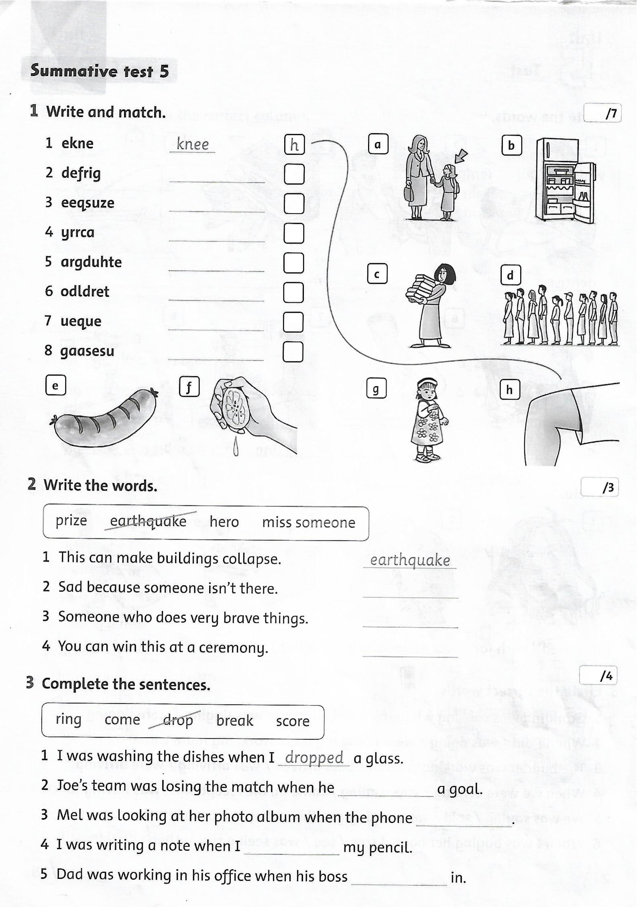
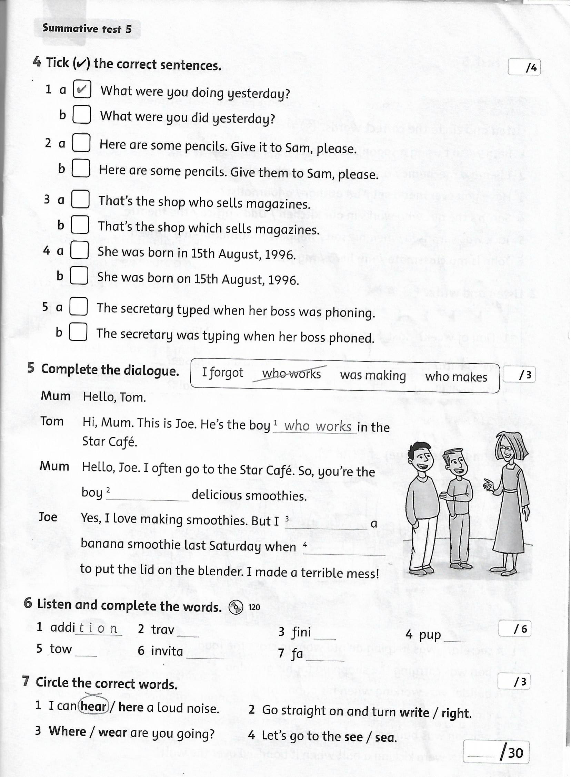
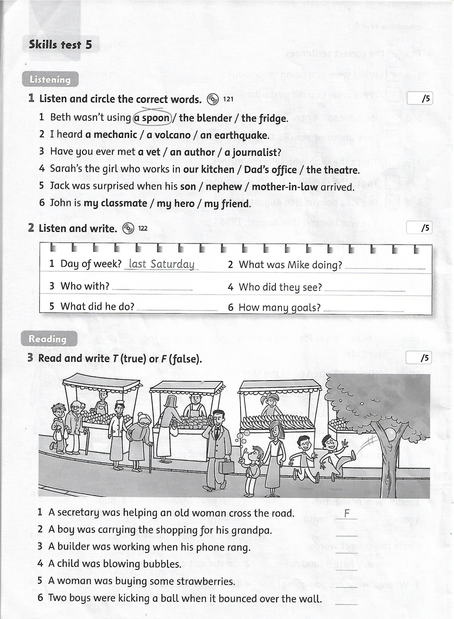

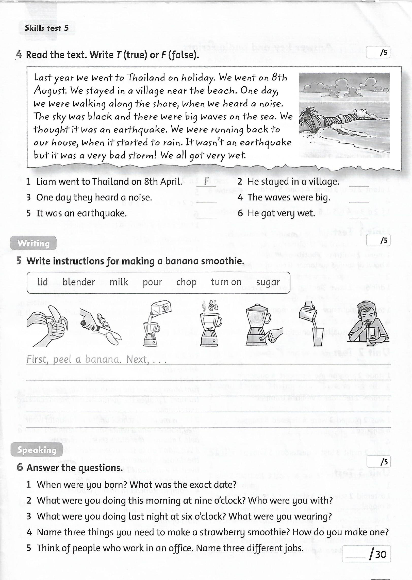

- ТРЕБОВАНИЯ К МИНИМАЛЬНОМУ МАТЕРИАЛЬНО-ТЕХНИЧЕСКОМУ ОБЕСПЕЧЕНИЮ

Освоение программы учебной дисциплины «Английский язык для детей 5-17 лет» требует наличия учебного кабинета иностранного языка, в которое должно удовлетворять требованиям Санитарноэпидемиологических правил и нормативов (СанПиН 2.4.4 №3172-14) и быть оснащено типовым оборудованием, указанным в настоящих требованиях, в том числе специализированнной учебной мебелью и средствами обучения, достаточными для выполнения требований к уровню подготовки обучающихся (Письмо Министерства образования и науки РФ от 24 ноября 2011г. № МД- 1552/08 «Об оснащении общеобразовательных учреждений учебным и учебно-лабораторным оборудованием»).
- кабинете должно быть мультимедийное оборудование, посредством которого участники образовательного процесса могут просматривать визуальную информацию по английскому языку, например: презентации, видеоматериалы, иные документы, а также прослушивать аудиофайлы.
- состав учебно-методического и материально-технического обеспечения программы учебной дисциплины «Английский язык для детей 5 – 17 лет» входит:
  - многофункциональный комплекс преподавателя;
  - наглядные пособия;
  - информационно-коммуникативные средства;
  - экранно-звуковые пособия;
  - библиотечный фонд.

- МЕТОДИЧЕСКИЕ МАТЕРИАЛЫ

Библиотечный фонд укомплектован словарями, справочниками, научной и научно-популярной, художественной и другой литературой по вопросам языкознания.
В процессе освоения программы учебной дисциплины «Английский язык» обучающиеся должны иметь возможность доступа к электронным учебным материалам по английскому языку, имеющимся в свободном доступе в сети Интернет (электронные книги, практикумы, тесты и др.).

Рекомендуемая литература и материалы для использования:

- УМК Family and Friends-1,2,3,4,5,6, Oxford University Press,2014
- УМК Activate B1, B1+, B2, Pearson Education Limited,2016.
- УМК Macmillan Exam Skills for Russia, Macmillan Publishers Limited 2018.
- MyGrammarLab Elementary (A1/A2), Pearson Education Limited,2012.
- MyGrammarLab Intermediate (B1/B2), Pearson Education Limited,2012.
- УМК Focus 4, Pearson Education Limited, 2016.
- ЕГЭ-2020. Английский язык. Разделы "Письмо" и "Говорение", Громова, Орлова, ромова, Орлова, Эксмо-Пресс 2019.
- ЕГЭ-2020. Английский язык. 30 тренировочных вариантов экзаменационных работ, Музланова Елена Сергеевна, ACT, 2019.
- Euroexam B1, B2 Practice Test for General Purposes, 2018.

Интернет-сайты

http://www.relod.ru/
https://www.pearson.com/
http://www.euroexam.com/
http://www.bbc.com
http://www.longman.com
http://www.oup.com
http://www.ft.com
http://www.dreamenglish.com

